Муниципальное автономное учреждение дополнительного образования
Центр творческого развития и гуманитарного образования
«Томский Хобби – центр»

Методические рекомендации
для педагогов, реализующих дополнительную
общеобразовательную общеразвивающую программу
«Сказкотерапия для детей дошкольного возраста»

Автор:
Рынкова Елена Викторовна,
педагог дополнительного образования

2020

Содержание

Аннотация……………………………………………………………………..3

Пояснительная записка……………………………………………………….4

Заключение 10

Список литературы…………………………………………………………...11

Приложения…………………………………………………………………...12

Аннотация
Общеобразовательная общеразвивающая программа «Сказкотерапия для детей дошкольного возраста» ориентирована для работы с детьми в учреждениях дополнительного образования либо как дополнительная программа по художественной терапии для работы с детьми в детских садах.
Занятия сказкотерапии проводятся для разновозрастной группы детей 3-5 лет, может быть предназначено для инклюзивной группы, где участвуют дети с ОВЗ. По запросу семьи, в случае сложного психологического состояния ребенка, занятие может быть индивидуальным.

Актуальной задачей современной дошкольной педагогики является забота о душевном здоровье маленьких детей. Наряду с технологическим развитием образовательных практик, для детей дошкольного возраста очень необходимы программы художественно-эстетической направленности, которые используют здоровьесберегающие педагогические приемы и методики. Сказкотерапия – это метод психологической коррекции, который помогает мягко воздействовать на психоэмоциональное состояние ребенка дошкольника. В педагогической среде есть интерес к этому виду терапии, и в тоже время для многих педагогов такой вид деятельности представляется слишком сложным, затратным и требующим большой подготовки.
Весна 2020 г. внесла много перемен и требований к педагогическому сообществу. Когда занятия в привычном формате были приостановлены, для педагогов стало необходимым суметь найти новые формы взаимодействия с детьми и их родителями, оказать необходимую психологическую поддержку, сохранить круг общения с семьей. Автором данных методических рекомендаций была создана программа для семейного просмотра в чатах с названием «В гостях у сказки». В списке литературы даны ссылки на обучающий видео сюжет для родителей «Мама, поиграй со мной в сказку», и видеоматериалы сказок, которые имели большую популярность среди семей с маленькими детьми в этот весенний период. По отзывам коллег педагогов, эти видеоматериалы стали использоваться ими как мастер классы.
В чем выражается терапия сказки? Какие условия необходимы для того, чтобы занятие стало терапевтическим? Отличается ли «устное рассказывание» сказки от восприятия ребенком медиа средств? Основной целью данных методических рекомендаций будут ответы на эти вопросы, последовательное описание приемов организации занятия сказкотерапии и создания необходимой среды, при которой обеспечивается терапевтический эффект.
В работе «Сказкотерапия для детей дошкольного возраста» представлены словесный и демонстрационный методы устного рассказывания сказки с использованием столика сказки.
Создание благоприятной атмосферы, внимательное бережное отношение к маленькому ребенку делают возможным, что даже самые слабые к восприятию дети могут усваивать предлагаемый обучающий материал и получать терапевтическую помощь.
Пояснительная записка
Детские сказки рассказывают,
дабы в их чистом и мягком свете
пробудились и росли первые
мысли и сердечные силы ребенка
Вильгельм Гримм
Сказкотерапия, пожалуй, самый древний и естественный вид терапевтического искусства в человеческой культуре. Сама сказка как вид литературного жанра содержит мудрость, заключенную в слове, которая глубоко проникает в человеческую душу и привносит в нее целительные силы. Через слово сказка сохраняет культурное наследие целого народа и воспитывает благоговейное отношение к истории человеческого развития. Примечательно, что этот вид терапевтического искусства доступен с самого раннего детства. Другой отличительной чертой сказки является то, что испокон веков ее передавали из уст в уста, сохраняя художественность и ритмичность сказительного слова.
В современности мы видим, что изменяется способ подачи сказки. Есть тенденция замещения слова, исходящего из уст человека, на техническую подачу через использование медиа средств, в том числе мульти и аудио. В педагогическую культуру раннего детства привносится много цифровых технологий. В настоящее время в системе дошкольного образования остро стоит вопрос о целесообразности выбора здоровьесберегающих педагогических технологий, так как от этого зависят вопросы здоровья и становление личности маленького ребенка.
«Главное в педагогике — конкретный ребенок и соблюдение тех законов и условий, которые продвигают его в развитии, причем желательно по всем сферам». Э.-М. Краних.
Работая в Службе ранней помощи, в течение 20 лет, проводя семейные консультации, мы с коллегами нередко наблюдаем проблему отчуждения отношений в кругу семьи, и как в целом страдает институт семейного воспитания. Дети порой не получают от родителей опыта полноценного личного общения, что ведет к будущим внутрисемейным конфликтам, к затруднению понимания между детьми и родителями, социальной разобщенности.
Недостаток душевного тепла в детстве ведет к неустойчивой психике. Дети становятся более нервозными, чаще подвержены душевным расстройствам, утрачивают доверие к взрослым людям.
Актуальной задачей дошкольной педагогики становится забота о душевном здоровье маленьких детей. Наряду с технологическим развитием педагогического образования, необходимы программы художественно-эстетической направленности с приемами терапии, которые не утрачивают свою современность и своевременность, к каковым относится сказкотерапия. Сказки помогают детям создавать картины этого беспрерывно изменяющегося мира, частью которого они являются, и они успокаиваются, душевно принимая окружающие их события.
В педагогической среде есть интерес к этому виду терапии, и в тоже время для многих педагогов такой вид деятельности представляется слишком сложным, затратным и требующим большой подготовки. Основной идеей данных методических рекомендаций будет последовательно описать доступность создания среды для сказкотерапии, как метода психологической коррекции, который помогает мягко воздействовать на психоэмоциональное состояние ребенка дошкольника.
В период пандемии, когда занятия в привычном формате были приостановлены, для педагогов Центра раннего развития стало необходимым найти новые формы связи с детьми и их родителями, оказать необходимую психологическую поддержку, сохранить круг общения. Опыт работы лечебным педагогом и арт терапевтом помог мне в создании группы «В гостях у сказки». В списке литературы даны ссылки на видеоматериалы сказок, созданных в весенний период 2020 г., видео сюжет для родителей «Мама, поиграй со мной в сказку», в Приложении1 представлены фото инсталляций сказок. Этот дидактический материал можно использовать как мастер класс по сказкотерапии.

В чем выражается терапия сказки? Какие условия необходимы для того, чтобы занятие стало терапевтическим? Отличается ли «устное рассказывание» сказки от восприятия ребенком медиа средств? Ответы на эти вопросы суть методических рекомендаций «Сказкотерапия для детей дошкольного возраста».

Основной целью сказкотерапии является гармонизация эмоционально-волевого состояния детей и укрепление сил фантазии и восприятия.
Инструментом данной терапии выступает сказка. Слушая сказку и видя ее демонстрацию, душа ребенка распахивается навстречу миру чувств. Растут силы доверия к окружающему миру. Каждая сказка несет свою жизненную мудрость, повествует о том, как герои проходят испытания, лабиринты, и возвращаются. Через фабулу сказки педагог обращается к аспектам воспитания характера ребенка, обращает внимание на общечеловеческие жизненные принципы, как добро побеждает зло. Благодаря образам отважных героев, ребенок может преодолеть свои страхи, победить свои неуверенности, просто расслабится от напряжения, от навязчивых или тревожных мыслей.
В сказкотерапии слух и зрение становятся проводниками для развития чувственной сферы ребенка. Во время слушания сказки растут творческие способности ребенка, дети учатся концентрации внимания, переживают внутри художественные образы, рождается понимание, а позже и запоминание сказочного сюжета. Дети опосредовано учатся контролировать свое эмоциональное состояние и правильно выражать свои мысли.
Занятия сказкотерапии через художественные элементы речи развивают способность глубокого душевного переживания и способствуют тому, чтобы дети получали радость от речи, движения и сценического мастерства. Через ритм речи гармонизируются нервно-чувственные процессы, обмен веществ, и дыхание ребенка.
Сказка оказывается полезной как для детей с богатой, так и бедной фантазией, потому что собирает детское внимание и дает переживание чувства меры. Последовательность и ритмичность изложения сюжета сдерживает необузданную фантазию ребенка, и мечтательность. «Дети входят в сказку или историю всем своим воображением, как в маленький театр» - цитата из книги замечательной сказочницы Ненси Мэллон «Живые сказки».

Педагогические задачи сказкотерапевта:
- формировать и развивать основные навыки и умения ребенка к восприятию слова;
- развивать воображение и творческие способности ребенка дошкольника;
- развивать культуру речи и тренировать память;
- стимулировать познание ребенком окружающего мира;
- преодолевать речевые нарушения и нарушения эмоционально волевой сферы;
- развивать образное мышление.

Основные принципы сказкотерапии:
- принцип педагогического переживания;
- принцип ритмической организации занятия.

Содержание и организация занятия
Для сказкотерапии нужно выбрать один из приемов, каким образом мы будем показывать сказку детям.
В данной работе мы рассмотрим словесный метод устного рассказывания сказки с использованием столика сказки, подробно представим основные приемы организации занятия сказкотерапии условия, при которых обеспечивается терапевтический эффект.
Общая продолжительность занятия для разновозрастной группы детей 3-5 лет- 20 минут. Занятия сказко терапии проходят в небольшом помещении службы ранней помощи при Центре раннего развития, где игровые материалы расположены так, что не отвлекают внимание детей. Столик сказки располагается на уровне взгляда детей дошкольников, что оптимально для детского восприятия. Это занятие может быть предназначено для инклюзивной группы детей, где участвуют дети с ОВЗ.
По запросу семьи, в случае критического психологического состояния ребенка, занятие может быть индивидуальным с участием близких взрослых. Создание благоприятной атмосферы, внимательное бережное отношение к маленькому ребенку делают возможным, что даже самые слабые к восприятию дети могут усваивать предлагаемый обучающий материал. Родители получают позитивный опыт взаимодействия педагога с ребенком.
Подготовительный период
Выбор сюжета сказки связан с настроением времени года, календарно-тематическими событиями кругооборота года. В Приложении 2 представлена авторская подборка сказок. Это могут быть бытовые, народные, волшебные сказки. Обязательным критерием выбора сказки является наличие или возможность создания в нужный срок кукол, сказочных персонажей.
Педагогу, внимательно прочитав сказку, необходимо понять какие смысловые характеристики имеет данная сказка для душевного развития ребенка.
Два важных исследования помогут педагогу для изучения материалов сказки и понимания содержательных основ, которые они несут. Это труд замечательного русского ученого Владимира Яковлевича Проппа «Морфология волшебной сказки»,в которой автор раскрывает смысл построения сказок. И работа ученого-историка, исследователя народного фольклора Александра Николаевича Афанасьева «Русские заветные сказки».
Одно из условий сказкотерапии это знание педагогом сказки наизусть. Нужно научиться свободно ее рассказывать, чтобы, когда ребенок слушает сказку, не сбивалось общее дыхание. Когда педагог свободно рассказывает сказку, он вспоминает, восстанавливает в памяти последовательность изложения. Ребенок в такой момент, слушая взрослого, становится сопричастным и сопереживает живое мышление, как взрослый человек соединяет канву единого текста. Слух ребенка обостряется. Порой, если ребенок слышит сказку не в первый раз, он может поправить взрослого, если тот переставит слова или упустит какой-то небольшой сказочный сюжет. Это еще раз сообщает нам о том, насколько наблюдательны дети и внимательно детское ухо к слышимому слову. «Тепло ваших устных сказок для детей священно. По мере того как разворачивается сказка, оно поддерживает в них покой и уверенность».
Конечно, сказкотерапевту необходимо упражнять свой голос в рецитации и аллитерации, чтобы красиво и ясно произносить текст, четко выговаривая слова, не допуская звукового искажения и монотонности. Интонирование должно быть оправданным. Голос спокойный, уравновешенный, теплый. Не нужно заполнять своим эмоциональным состоянием ребенка. «Часто дети наслаждаются звучанием слов больше, чем смыслом, который эти слова несут. Время рассказывания для них, словно купание в словесном потоке», - Ненси Мэллон.
Для определенных сказочных сюжетов очень хорошо продумать музыкальное оформление, используя игру на лире или пентатонической флейте. Для показа весеннего сюжета Лесных сказок Н.Сладкова «Как звери медведя переворачивали» автор использовала простейшие музыкальные инструменты: ксилофон, свистульки, музыкальный барабан, шум ветра, маракасы.
Для создания демонстрации сказки нужно внутренне внимательно всмотреться в фабулу сказки, в каждый кусочек истории, мысленно представить себе структуру сюжета сказки, основные сцены, некоторое время пожить с героями выбранной сказки. Тогда картинка оживает перед вашими глазами, у вас появляется целостный образ всей демонстрации. Затем нужно составить сценарий показа, при необходимости выделить несколько частей.
В ходе подготовки сказко терапевт продумывает все необходимые детали и заботиться, чтобы не было ничего лишнего и избыточного в оформлении. Излишний взрослый реализм порой становится препятствием для развития воображения и фантазии ребенка.
Практически у каждой сказки есть своя форма, свои краски, свои движения и каждая сказка рождается заново. «Круговая» сказка движется неуклонно в одном направлении, словно хоровод, все время, возвращаясь к своей исходной точке. «Спиральная» сказка движется и возвращается тем же путем, но по ходу, изменяет направления. «Собирающая» история, как правило, это волшебные сказки складывает воедино все детали, приближаясь к своему концу. Так педагог творит собственную «картинную галерею сказки».
Заранее нужно позаботиться, чтобы было удобно передвигать персонажи, ничего не падало, чтобы руки не заслоняли героя, и чтобы персонажи двигались соответственно сказочному образу. Нужно очень внимательно продумать все жесты рук, захваты и перемещение основных персонажей. Можно представить, как сказка будет выглядеть со стороны зрителей.
Технические указания по используемым материалам
Для показа сказки стол накрывается плотным полотном, которое служит основой, затем берутся шелковые ткани или платки из цветной марлевки, при помощи которых создается необходимая декорация и рельеф.
Очень удобно для главных сказочных героев использовать куклы столбушки, они устойчивы и выразительны. Благодаря небольшим дополнениям элементов костюма, одни и те же куклы могут исполнять разные роли. Спилы, камни, природные материалы (шишки, каштаны, веточки) необходимо располагать таким образом, чтобы кукольный герой мог устойчиво стоять между ними, если во время действия нужно его отпустить. Хорошо, если сказко терапевт владеет техникой валяния, потому что без затруднения сможет изготовить недостающие персонажи.
Конечно, педагог должен уметь фантазировать и изобретать! Два таких ярких примера. Для сказки «Гуси-лебеди» я взяла ветку вишни, сваляла трех лебедей, прикрепила их через расстояние на ниточках к ветке. Если я плавно по лемнискате двигала ветку, гуси-лебеди уже практически летели друг за другом. И когда нужно было, чтобы они несли Иванушку, кукольный персонаж легко устраивался на ветку, не падал, и было реальное переживание у зрителей, что мальчик летит. Второй пример, когда для показа не оказалось мышки, главного сказочного персонажа из сказки Н.Сладкова «Как звери медведя будили». Взяв сосновую шишку, я обмотала ее серой шерстью, вложив хвост их джута, и применив технику валяния. Так родилась мышка и разбудила медведя от зимней спячки!
Обратим внимание на ритуалы сказко терапии, которые помогут ритмично выстроить общую канву терапевтического занятия.
В начале и в конце показа сказки поем небольшие «напевки», которые не меняются в течение учебного года, и, как правило, дети подпевают и знают, что за этим последует. Вот пример:
«Сказка приходи, мы хотим тебя послушать»
Педагог сидит перед детьми за столом сказок, демонстрация может быть накрыта большим шелковым платком. Эти повторяющиеся в различных сказках словесные формулы помогают педагогу собрать внимание детей и успокоить от эмоционального всплеска, настраивают детей на сказочный лад и слушание.
Затем педагог аккуратно снимает платок, напевая:
«Вы послушайте, ребята я вам сказку расскажу»
В этот момент перед детьми возникает вся инсталляция сказки. Если сказка совсем короткая, то вначале можно использовать внесюжетный элемент сказки - присказку*, исполняя ее с маленькими жестовыми движениями. *Присказка - это прибаутка, короткое вступление к сказке,
Ай, дуду-дуду-дуду,
Сидит ворон на дубу.
Он играет во трубу.
А труба точеная,
Вся позолоченная,
Утром он в трубу дудит,
А вечером сказки говорит,
И сбегались зверьки,
прянички покушать
Сказочку послушать.
В конце занятия поем завершающую песню, чтобы переключить внимание детей в область свободной игры. Вот пример такой мелодичной детской песенки:
Маленький мальчик
В маленьком море
В маленькой лодке плывет,
Маленький парус по маленьким волнам
Лодочку гонит вперед,
К маленькой бухте маленький мальчик
Лодку пригнал, наконец,
Маленький парус спущен на мачте,
Маленькой сказке конец.
Так сказка превращается в богатый материал для представления. Художественные элементы: рифма, ритм, такт, звук, краски, форма помогают ребёнку открыть его внутренний мир, сделать его доступнее процессу обучения. Одновременно активизируются собственные творческие силы ребёнка.
Когда дети несколько раз прослушали сказку, они начинают, благодаря силам подражания, разыгрывать ее сами. Каждая присказка и каждая история, повторяемая с вниманием к каждому слову, подогревает открытость и любовь ребенка к родному языку.
Образный язык сказок очень близок и доступен детям. Слушая сказку, душа ребенка распахивается навстречу миру чувств. Между взрослым и ребенком образуется невидимая связь.
Названные формы сказкотерапии и техническое соответствие используемых материалов поддерживают гармонизацию и развитие душевного состояния маленького ребенка, формирование коммуникативных способностей и речевой активности детей.
Формами подведения итогов занятий сказкотерапии является ведение педагогом дневников наблюдения на каждого ребенка. По запросу проводятся беседы с родителями, заполняется анкета отзыв о занятиях. Дети, посещающие занятия сказко терапии участвуют в общих детских мероприятиях. Можно организовать выставку художественных работ, где дети нарисуют сказку. Принять участие в конкурсах «Нарисуй книгу», или «Поиграй со мной в театр», где ребятишки смогут художественно выразить свои впечатления о сказочных сюжетах.
Тесная совместная работа между родителями и группой детей и педагогов является одной из основных сторон педагогической деятельности.

Главными результатами освоения детьми программы будет терапевтический эффект гармонизации общего эмоционального состояния ребенка и развитие таких качеств, как воображение, речевая активность, терпение, усидчивость.
Выделим примеры супервизии деятельности педагога сказко терапевта:
- Создание ситуаций проявления качеств, умений, навыков. Очень важно, когда педагог наблюдает, что ребенок может самостоятельно рассказать и показать сказку.
- Анализ психо-эмоционального состояния ребенка. Такой анализ можно проводить периодически в конце каждого задания, с целью выявления трудностей в освоении учащимися программы.
- Анализ отзывов родителей.
- Анализ отзывов педагогов развивающих программ, к которым пошел ребенок.

Заключение
Сказко терапия корректирует эмоциональные и речевые нарушения детей дошкольного возраста.
Она помогает пробудить детскую душу, обратить ее к свету и добру, раскрыть красоту родной речи. Сказка превращается в богатый материал для развития представлений и картины мира ребенка.
Показателями успешности детей по данной программе могут быть любые позитивные шаги в развитии ребёнка. Обучаясь различным приемам художественного творчества, дети помогают друг другу и получают радость общения.
Выполнение творческих работ из сил самого ребенка с последовательным ведением педагога дает возможность для овладения ребенком художественной деятельностью – рассказыванием сказки. Несколько раз, прослушав сказку, дети, в силу природной способности к подражанию, начинают разыгрывать ее сами.
Благодаря таким занятиям, дети приобретают речевые навыки. Создание благоприятной атмосферы, внимательное бережное отношение к маленькому ребенку делают возможным, что даже самые слабые к восприятию дети могут усваивать предлагаемый обучающий материал. Родители получают позитивный опыт взаимодействия с ребенком в развивающем занятии.
Так мы помогаем становиться творческим силам маленького ребенка. Чем раньше в душе ребенка посеяны зернышки добра, тем глубже они укоренятся и взойдут красивыми всходами.
Список литературы
- Афанасьев А.Н. Русские заветные сказки – М.: Альфа – книга, 2017. Полн. изд. в I томе
- Вачков И.В. Введение в сказкотерапию – М.:Генензис,2011. – 288 с. – (Сказкотерапия: теория и практика).
- Воспитание и здоровье. Задача для педагогов, медиков и родителей. Материалы конференции. – Судак: изд-во Персефоне, 2006. – 250с.
- Гармоничный ребенок – Спб., 2003. – 102с.
- Детство в современном мире. Первые семь лет и вся жизнь – М., 2011. – 208с.
- Кениг К. Развитие чувств и телесный опыт– Калуга, 2002. – 166с.
- Ленц Ф. Образный язык народных сказок – пер. с нем./ М: Парсифаль, 1995. – 336 с.
- Мэллон Н. Живые сказки. Искусство воображения. – Киев: Изд-во Наири 2015. – 272 с.
- ПроппВ.Я. Морфология волшебной сказки. – М.:Изд-во “Лабиринт”, М., 2001. – 192 с.
- Стефони Купер, Кр.Файнес-Клинтон, М. Роулинг Круглый год. Книга праздников года. – Спб.: изд-во Деметра, 2013.– 231с.

Интернет ресурсы
- Сладков Николай. Лесные сказки. [Электронный ресурс]: для педагогов дополнительного образования. 2016.
URL: https://fictionbook.ru/author/nikolayi_sladkov/lesnyie_skazki (дата обращения 27.04.2020);
- Дитина.[Электронный ресурс]: для педагогов дополнительного образования.
URL:http://dytynawaldorf.com.ua/ (дата обращения 29.04.2020);
- Мэллон Нэнси. Расскажем детям сказки. Рассказ 16. [Электронный ресурс]:для педагогов дополнительного образования. 2015. URL:
https://skazki-dla-vseh.livejournal.com/2850.html (дата обращения 03.05.2020);

Ссылки на авторские видео сюжеты в интернете
Видео занятие «Мама, поиграй со мной в сказку»:
URL: https://drive.google.com/file/d/18JRnSuWx7mg9o0tsDuaomExMFTU1hs6D/view?usp=drivesdk
Видео Сказки
URL: https://yadi.sk/d/PJjnOXLQLsAIEA

Приложения 1

Настроение для сказки создается напеванием небольшой песенки в начале занятия
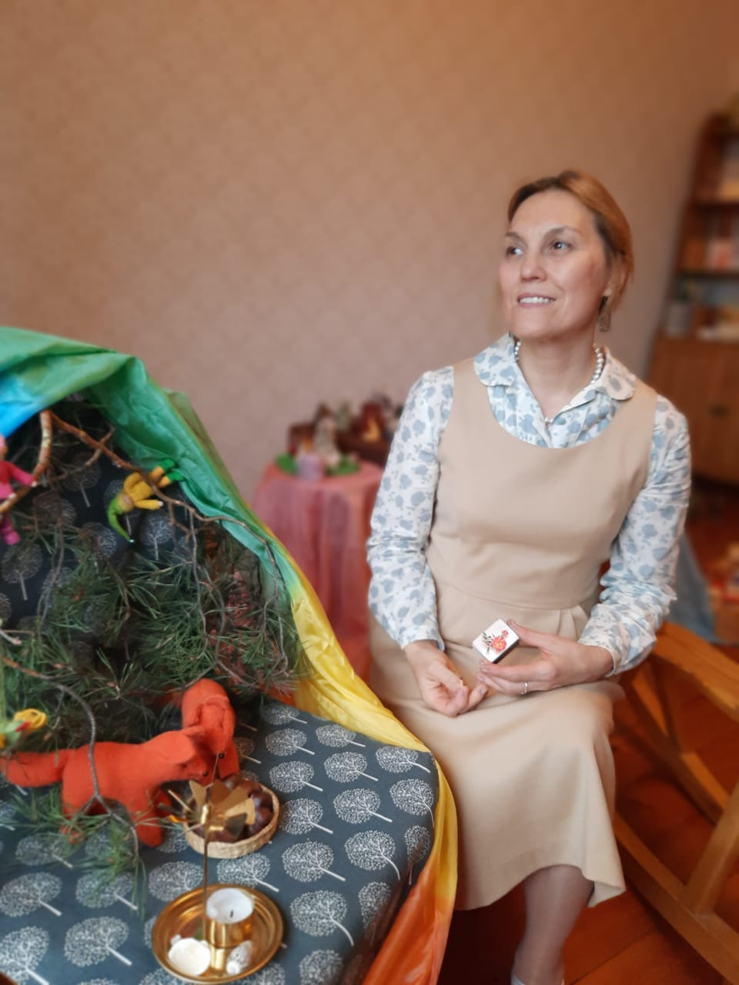
Игра перед началом сказки на лире
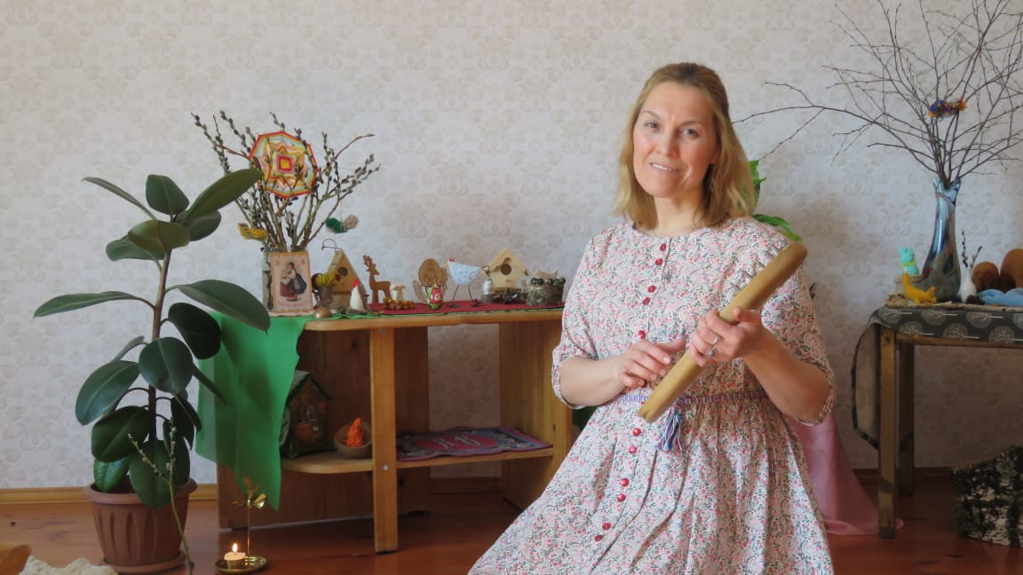
Примеры как из кусочка вощины можно изготовить блинчик для сказки «Блин-блинок»
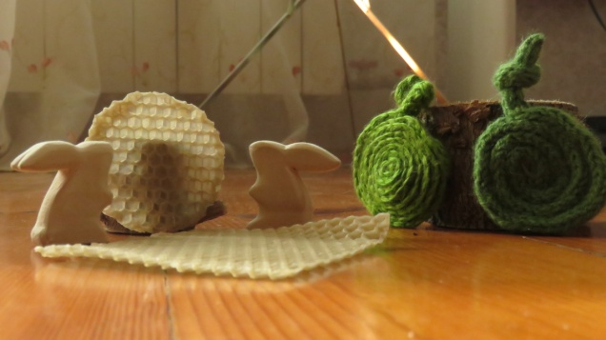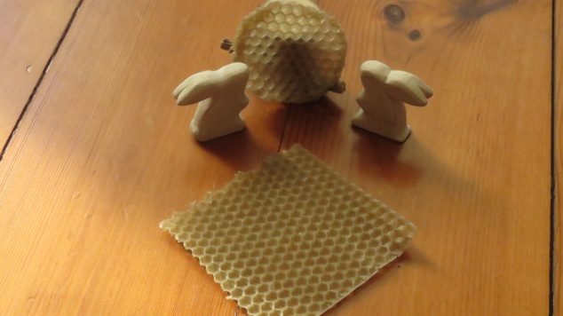
Изготовление мышки к сказке Н.Сладкова «Как звери медведя будили»
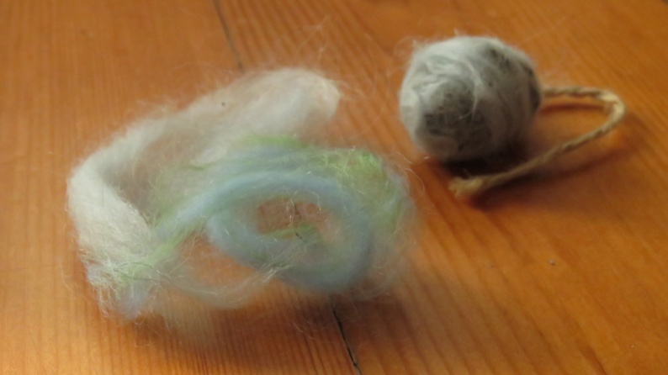
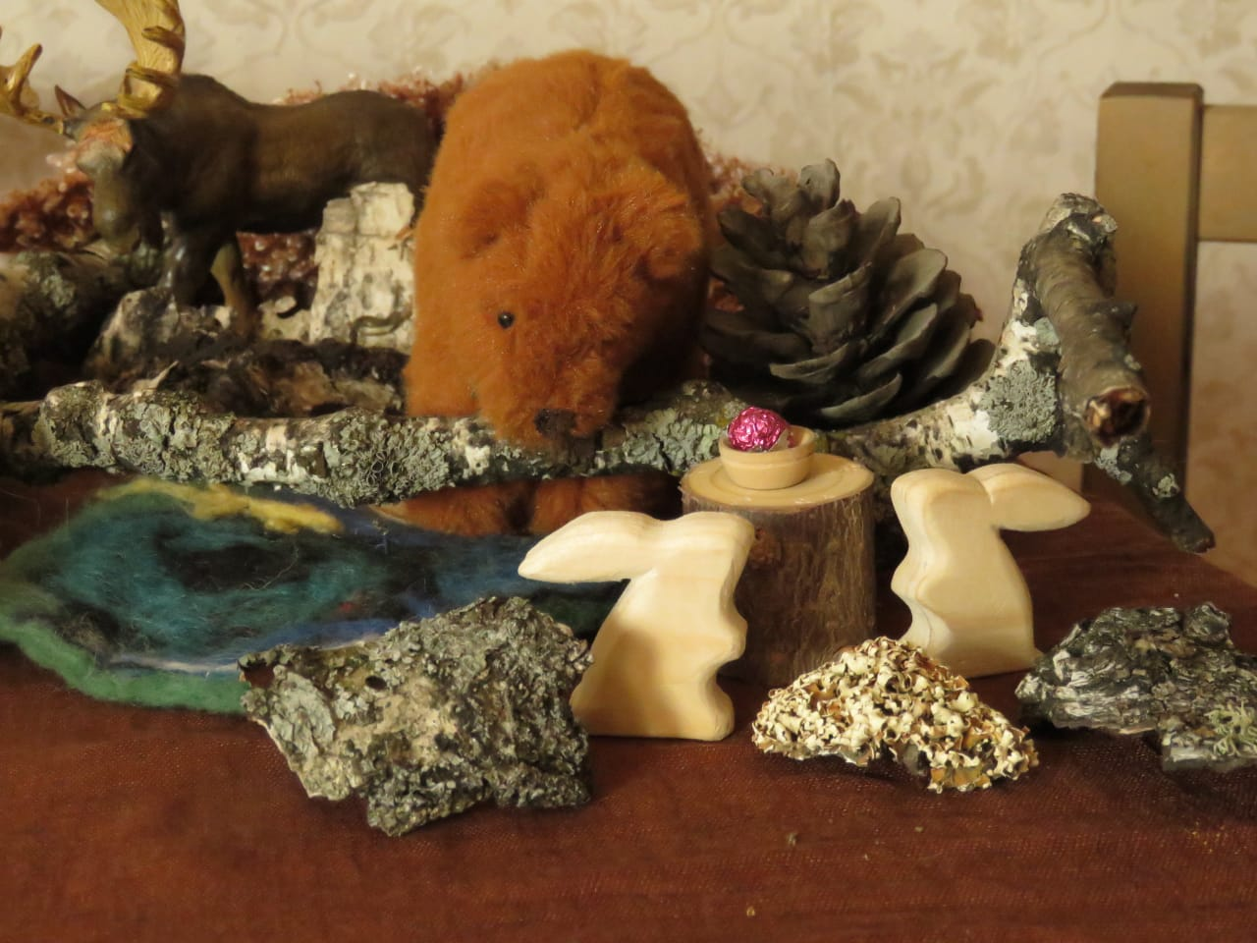

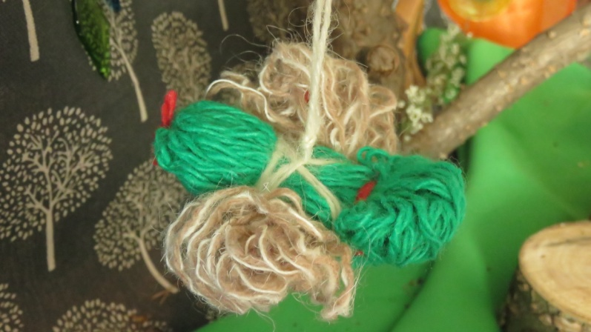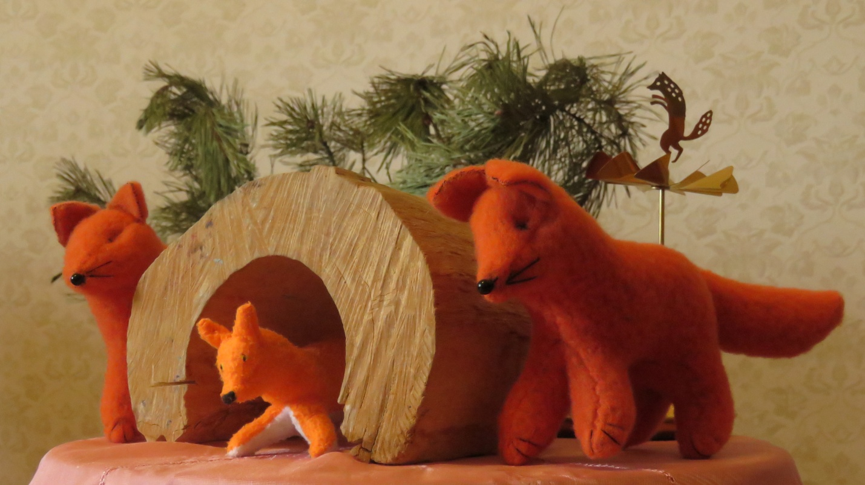

Эпизоды оформления для сказки Б.Гримм «Король-лягушонок или Железный Генрих»:

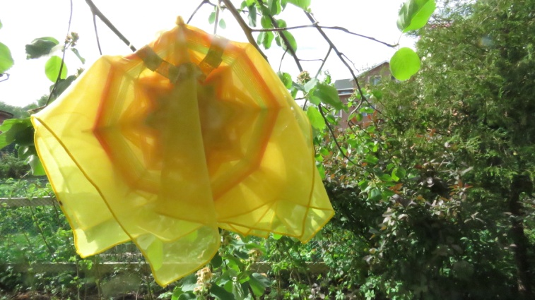ттт
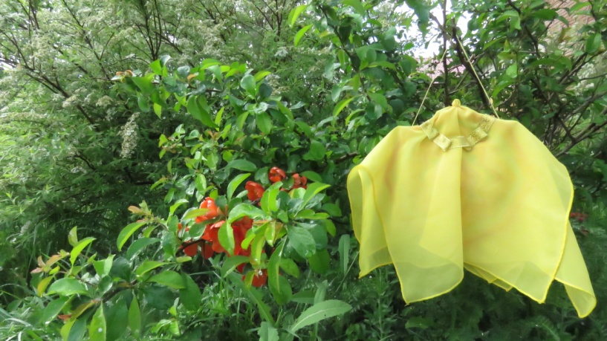
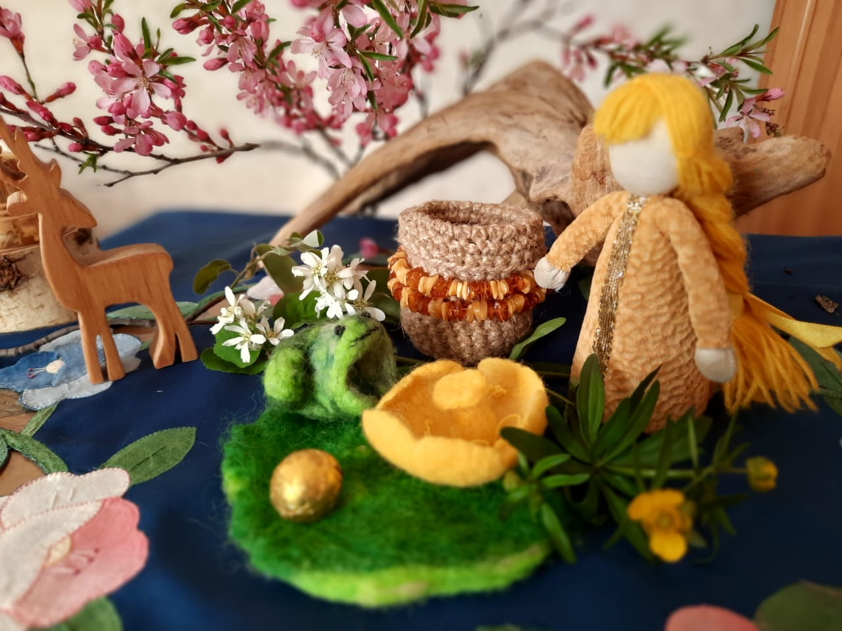
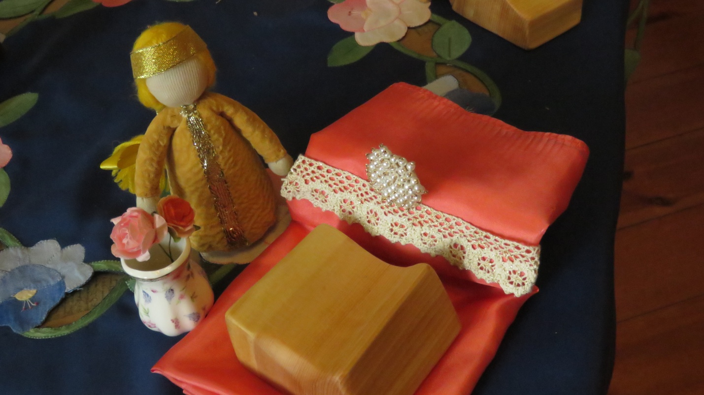
Инсталляция для сказки «Гуси-лебеди»
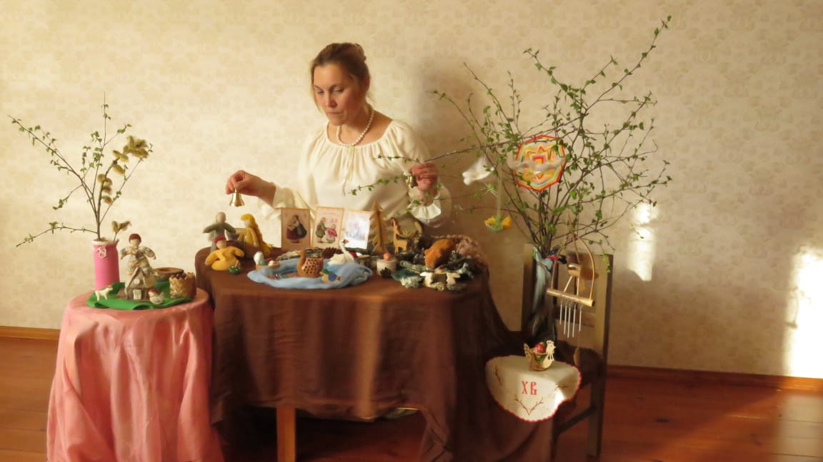

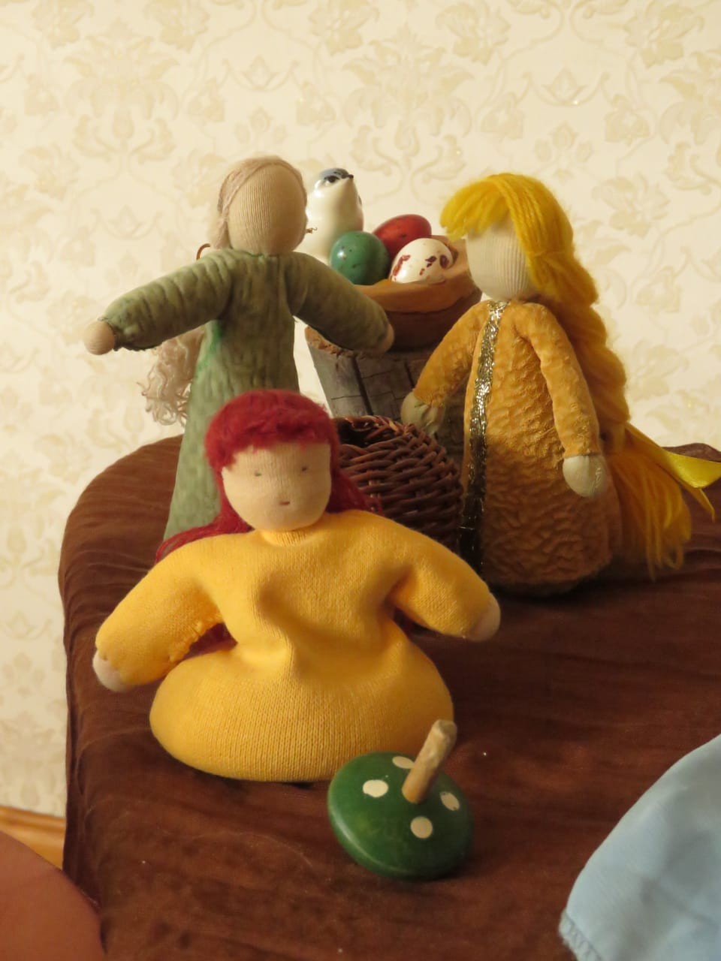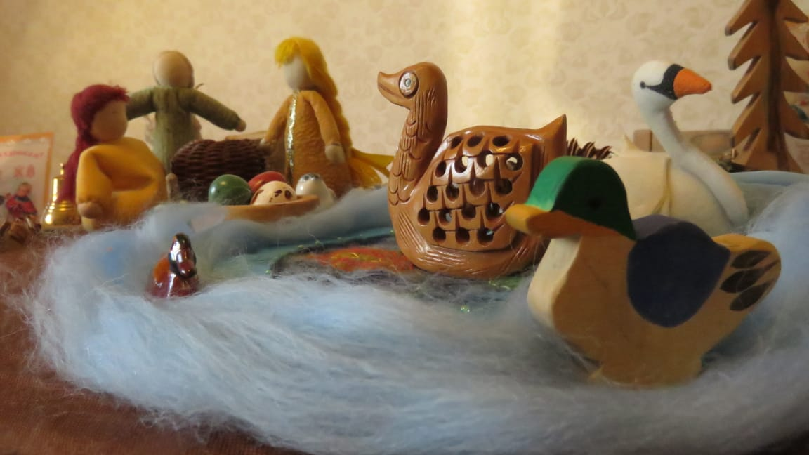

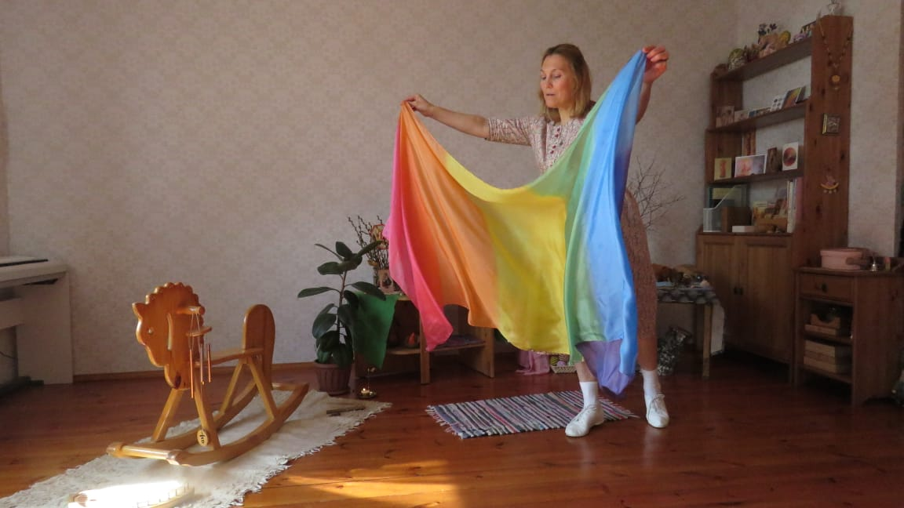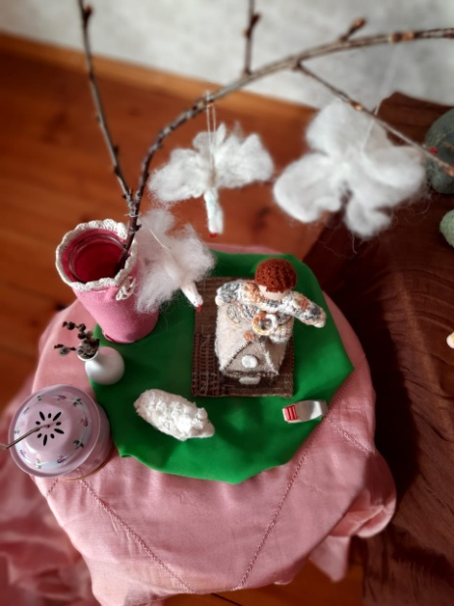
Приложения 2
Перечень сказок
Рекомендуемые сказки приводятся в соответствии с кругооборотом года, на учебный год с сентября по май.
Сентябрь
- «Белая уточка»
- «Репка»
- «Коза-дереза»
- «Муравей и пшеничное зёрнышко»
- «Теремок»
Октябрь
- «Сивка-бурка»
- «Кривая уточка»
Ноябрь
- «Гуси-лебеди»
- «Дети лесного гнома»
Декабрь
- «Серебряное копытце»
- «Два Мороза»
- «Звёздные талеры»
- «Золотой гусь»
Январь
- «Беляночка и Розаночка»
- «Бабушка Вьюга»
- «Лиса и волк»
Февраль
- «Рукавичка»
- «Лисичка со скалочкой»
- «Зимовье зверей»
Март
- «Заюшкина избушка»
- «Снегурочка»
- «Иванушко»
- «Как весна зиму поборола»
- «Крылатый, мохнатый да масляный»

Апрель
- «Сестрица Алёнушка и братец Иванушка»
- «Курочка Ряба»
- «Хаврошечка»
- «Петушок и бобовое зёрнышко»
Май
- «Беляночка и Розаночка»
- «Сказка про гусеничку, которая стала бабочкой»
- «Лиса и заяц»
- «Пузырь, соломинка и лапоть»

